指尖燃情奏华章，艺彩绽放耀江宁
弦歌不辍传雅韵，指尖生花展风华。为弘扬中华优秀传统文化，提升青少年艺术素养，搭建才艺展示平台，江宁区教育局于2025年11月19日隆重举办“童心向党，乐润成长”小乐器比赛。我校八一班王慧怡、李佳慧、孔刘怡、王康鑫、李鉴洋、张明睿、黄雨甜、许雅茹参赛代表团队凭借精湛的演奏技艺、饱满的情感表达与稳定的现场发挥，在全区众多参赛选手（队伍）中脱颖而出，成功斩获比赛一等奖，用乐器之声奏响青春赞歌，为学校与班级赢得了荣誉。
自接到比赛通知以来，八一班参赛学子便以高度的热情与专注投入备赛。此次参赛的《康康舞曲》，曲目既兼具艺术感染力，又能充分展现乐器的独特韵味与演奏者的技术功底。在班主任的协调与音乐老师的专业指导下，参赛学子制定了详细的备赛计划，利用课余时间、周末及节假日刻苦训练，不放过任何一个细节。
备赛过程中，学子们展现出极强的毅力与精益求精的态度。为精准把控曲目节奏与情感起伏，他们反复聆听经典演奏版本，逐小节分析乐谱，打磨每一个音符的强弱、快慢与停顿；为提升演奏的熟练度与稳定性，他们每日坚持练习数小时，手指磨出薄茧也毫无怨言；遇到技术瓶颈时，主动向老师请教，与同伴交流心得，在一次次调整与优化中精进技艺。音乐老师全程悉心指导，从指法技巧、气息控制到情感表达，逐一进行细致点拨，帮助学子们挖掘曲目的深层内涵，让演奏更具感染力与表现力。此外，班级同学也给予了全力支持，在排练时主动提供场地协助，在模拟演出时担任“观众”提出建议，用集体的力量为参赛学子鼓劲加油。
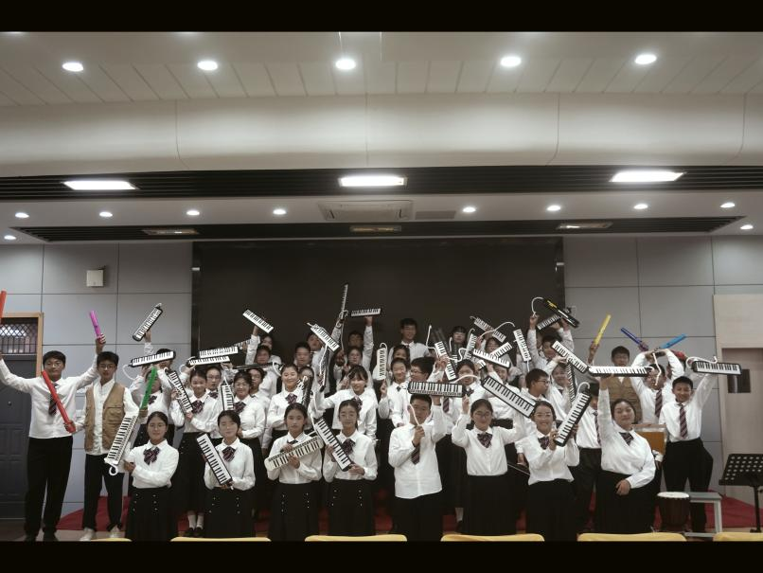此次江宁区小乐器比赛，不仅为八一班学子提供了展示艺术才华的广阔平台，更锤炼了其意志品质，增强了班级凝聚力与集体荣誉感。八一班学子用指尖的旋律传递对音乐的热爱，用拼搏的精神诠释青春的担当，为校园文化建设增添了浓墨重彩的一笔。相信在未来的道路上，他们将继续以艺术为伴，以梦想为翼，在追求卓越的道路上奋勇前行，绽放出更加耀眼的光芒。
